Государственное бюджетное образовательное учреждение среднего профессионального образования Республики Адыгея «Адыгейский республиканский колледж искусств им. У.Х. Тхабисимова»

ПРИКЛАДНАЯ АКРОБАТИКА В ХОРЕОГРАФИИ

Выполнил:
Руководитель физического
воспитания АРКИ
им.У.Х. Тхабисимова
Заслуженный тренер РА
А.Н.Москаленко

Майкоп
2018г.

ПЛАН:
- Значение прикладной акробатики.
- Обеспечение безопасности на занятиях акробатикой.
Страховка и помощь.
- Техника выполнения и методика обучения сложных акробатических упражнений.
- Физическая подготовка.
- Выводы.

Значение прикладной акробатики.
Прикладная акробатика в настоящее время имеет очень большое значение. Акробатические упражнения успешно развивают силу, ловкость, гибкость; быстроту, координацию движений, ориентировку в пространстве и другие качества. Использование средств акробатики в профессиональной подготовке высококвалифицированных спортсменов различных специализаций приобретает все более широкий размах.
Особое место акробатика как предмет занимает при подготовке танцоров. Почти все качества, которые развивает акробатика необходимы танцору, а особенно солисту, который выполняет очень сложные эффективные акробатические элементы.
Быстрое развитие акробатики и широкое ее использование другими видами спорта, в танцах, балете объясняется следующим:
- акробатические упражнения являются эффективным средством воспитания и совершенствования физических и морально-волевых качеств, необходимых в быту, спорте и трудовой деятельности ;
- акробатические упражнения необычны и зрелищны. Спортсмены акробаты отличаются правильной осанкой, рельефной и гармонично развитой мускулатурой. Действия их характеризуются высокой координированностью, смелостью, красотой движений ;
- диапазон сложности и разнообразия акробатических упражнений чрезвычайно велик: простейшие из них доступны лицам различного возраста и подготовленности, а для овладения сложнейшими не хватает, подчас, всего периода спортивной деятельности человека. Новизна и разнообразие упражнений гарантируют высокую заинтересованность занимающихся;
- навыки, приобретенные на занятиях акробатикой отличаются пластичностью и могут быть использованы в самых неожиданных спортивных и жизненных ситуациях ;

ОБЕСПЕЧЕНИЕ БЕЗОПАСНОСТИ НА ЗАНЯТИЯХ АКРОБАТИКОЙ.
Причины травматизма и меры его предупреждения.
Для предотвращения травм на занятиях акробатикой преподаватель должен хорошо знать причины их возникновения, соблюдать правила организации занятий, а также использовать современные методы обучения, помощи и страховки.
Причины травматизма и заболеваний следующие:
- Нарушение правил организации занятий и отсутствие сознательной дисциплины.
- Нарушение методики и режима тренировки.
- Отсутствие страховки или неумелое ее применение.
- Плохое, материально-техническое обеспечение занятий.
- Нарушение врачебных требований и гигиенических условий.
Для профилактики травматизма первостепенное значение имеет разминка, которая обеспечивает подготовку опорно-двигательного аппарата к специфическим нагрузкам. Возникающие во время тренировки перенапряжение мышц ухудшают кровообращение, приводят к возникновению охранительной реакции и образованию отрицательных трофических рефлексов. Развившаяся местная дистрофия ткани снижает ее сопротивляемость, в результате чего даже незначительное механическое воздействие может вызвать травму. Чтобы избежать перенапряжений, необходимо проводить разминку с учетом законов управления движениями. С этой целью следует начинать с упражнений, в которых мышцы выполняют динамическую работу преодолевающего и уступающего характера.
Активное систематическое укрепление суставов, связок, развитие фиксирующей мускулатуры путем многократного выполнения самых разнообразных, но адекватных по характеру движений предупреждают акробата от многих заболеваний и травм.
Особое внимание при этом надо удалять укреплению мышц живота и спины, плечевых, лучезапястных, голеностопных и коленных суставов. Именно эти суставы, как показывают наблюдения, повреждаются наиболее часто.
Частыми причинами травм являются:
- форсирование подготовки акробатов;
- чрезмерные нагрузки; неумение обеспечить на занятиях и после них достаточный отдых для восстановления функционального состояния к следующему подходу или тренировке;
- недооценка систематической и регулярной работы над техникой, включение в тренировку упражнений, к которым акробат не готов из-за слабого развития физических качеств или утомления.
У занимающихся парными и групповыми упражнениями часто встречаются различные искривления позвоночника вследствие выполнения стоек, равновесий и других элементов на какой-то одной /обычно правой/ руке. Для избежание таких искривлений нужно подбирать специальные упражнения, которые акробаты должны выполнять равноценно нагружая обе руки.
К травматизму могут привести: проведение занятий без преподавателя; неправильное размещение или слишком большое количество занимающихся в зале ; неорганизованные переходы или хождения: отсутствие сознательной дисциплины, чувства ответственности и серьезного отношения к занятиям.

СТРАХОВКА И ПОМОЩЬ.
Страховка и помощь не только комплекс мероприятий, направленных на предупреждение травматизма, но и неотъемлемая часть методики обучения акробатов.
- Страховка- готовность страхующего при неудачном выполнении упражнения предотвратить возможное падение или травму. Если
упражнение выполняется успешно, то страхующий исполнителя не кажется
- Помощь - прием, при котором страхующий физически помогает выполнить упражнение. При обучении помощь направлена на быстрейшее освоение упражнения. Она может быть оказана в виде проводки, толчка и поддержки.
- Проводка -способ, при котором акробата поддерживают на протяжении всего движения или какой-то его части.
- Толчок- применяют, чтобы увеличить фазу полета, придать больше вращения в требуемом направлении или изменить направление полета.
- Поддержка наиболее часто применяется на приземлениях, при ловле в вольтажных упражнениях, для удержания пирамид или верхнего в заданной позе.
- Самостраховка - умение акробата самостоятельно выходить из опасных положений при неудачном выполнении упражнения .В основном, это умение падать так, чтобы не получить травму.

ОСНОВНЫЕ ТРЕБОВАНИЯ К СТРАХОВКЕ И ПОМОЩИ.
1.Страхующий должен отлично знать технику и особенности выполняемых упражнений и так выбрать место для страховки, чтобы в наиболее трудные и опасные моменты иметь возможность помочь спортсмену.
2.Тренеру следует учитывать морально-волевые качества и физические возможности каждого занимающегося. Он должен знать, как подбодрить нерешительного, предупредить возможное "передумывание", компенсировать недостатки в технике и физическом развитии.
3.При занятиях с женскими и детскими группами необходимо создать условия для мягкого приземления.
4.Если акробату по ходу выполнения упражнения угрожает опасность /потерял направление, кончается дорожка и др./ ,его необходимо немедленно предупредить, чаще всего в практике работы пользуются восклицанием «Ап». В зависимости от обстоятельств этот сигнал может означать: "внимание-опасность"- либо служить командой для начала совместных действий в парно-групповых упражнениях.
5.При групповой страховке каждому дается конкретное самостоятельное задание.
6.При работе на подвесных лонжах целесообразно создавать постоянные пары занимающихся, поочередно страхующих друг друга. В результате страховки на каждом занятии акробаты отлично изучают особенности исполнения и поведения своего партнера, что способствует эффекту обучения.
7.Страхующий должен точно знать, что будет делать акробат, а акробат всегда выполнять именно то, что запланировано.
8.Надежность страховки - самое главное условие ее действенности.

СТРАХОВКА И ПОМОЩЬ В АКРОБАТИЧЕСКИХ ПРЫЖКАХ.
Размеры прыжковой дорожки и достаточно высокая скорость продвижения определяют специфику страховки в этом виде акробатики.
Проводка наиболее часто используется при одиночных прыжках и прыжковых комбинациях. Для проводки при одиночных прыжках без поворотов страхующий становится рядом с акробатом и, перемещаясь несколько впереди, по направлению предполагаемого перемещения спортсмена, поддерживает его руками под поясницу и заднюю поверхность бедер /вращение назад/ или под живот и спину /вращение вперед/.
При проводке прыжка с пируэтом следует находиться со стороны поворота и прокручивать ученика, одновременно помогая его вращению назад.
Если осуществляется проводка прыжковой комбинации, нужно передвигаться несколько впереди прыгуна, помогая ему сохранить или увеличить темп продвижения. Так помогают при выполнении серии переворотов назад, темповых сальто, переходов с сальто на переворот или с сальто на сальто.
При выполнении сложных комбинаций, включающих двойное сальто и сальто с поворотами в переход, для страховки и помощи необходима универсальная /винтовая/ лонжа на скользящей подвеске. В этом случае нужно все время держать веревки в незначительном натяжении, применяя активную тягу лишь во время толчка, при явно неудачном исполнении, а также при приземлении после сложных элементов. Очень важно при проводке лонжей не отставать от исполнителя, а наоборот, двигаться чуть впереди , увлекая его за собой.
Обучая прыжкам с многократными по воротами, например, тройному пируэту, нужно сильно подтянуть лонжу и задержать акробата в фазе полета, давая ему возможность выполнить требуемое количество поворотов.
Если винтовой лонжи нет, то проводку прыжков с поворотами в переход осуществляют находясь со стороны поворота. По мере усвоения техники разучиваемых прыжков следует уменьшать усилия и осуществлять проводку легким касанием руки. Затем предложить выполнять упражнения в поролоновую яму и на слой поролона , после чего обычно необходимость в проводке отпадает.
Толчок применяется при выполнении сальто, требующих высокого вылета и сильного вращения. Здесь можно выделить несколько вариантов:
а) для придания необходимой высоты и правильного направления вылета страхующий подталкивает ученика в поясницу;
б) для увеличения высоты взлета и вращения вокруг поперечной оси необходимо подталкивать прыгуна одной рукой в крестец а другой одновременно подкручивать за середину бедра или чуть выше;
в) для увеличения вращения вокруг вертикальной и поперечной осей страхующий подбрасывает акробата вверх толчком в переднюю поверхность бедра, одновременно усиливая поворот вокруг вертикальной оси. Этот прием дает хорошие результаты при обучении пируэтам и двойному сальто с пируэтами.
Поддержка используется в основном при приземлениях после излишнего или недостаточного вращения вокруг поперечной очи. При изучении сложных элементов и соединений применяется групповая страховка. Ее основные варианты:
а) при выполнении сальто с неоднократными вращениями помогают двое или трое - в момент завершения толчка/на отходе/ в фазе полета /подкручивание/ и при приземлении ;
б) при выполнении длинной комбинации несколько страхующих стоят в разных местах дорожки и последовательно помогают прыгуну в наиболее сложных вращениях и переходах.
Следует отметить, что основной причиной травматизма в прыжках является форсирование подготовки акробата поспешное разучивание большого количества новых сложных упражнений без достаточного развития физических и волевых качеств и преждевременное прекращение помощи. Страховку и помощь нужно продолжать до тех пор, пока прыгун не приобретет легкость и уверенность в выполнении данного элемента или соединения. В подготовке прыгуна не следует опасаться длительной страховки и помощи, нужно лишь систематически чередовать ее с самостоятельными попытками.
Техника выполнения и методика обучения
сложных акробатических упражнений.
Прежде чем начать изучать сложные акробатические элементы, занимающийся проходит определенный период где он обучается теоретическим терминам. Приобретает необходимые физические качества: силу, гибкость, ловкость быстроту, выносливость. Изучает простейшие упражнения в равновесии, различные стойки и перекаты, учится правильно держать части тела для выполнения определенных гимнастических элементов.
Эл.№1. Кувырок вперед.
В упоре присев, опираясь руками впереди ступней, начать толчок ногами. Перенести тяжесть тела на руки, одновременно согнуть их, наклонить голову вперед и, до конца разгибая ноги закончить толчок стопами. Перевернувшись через голову и коснувшись лопатками пола, быстро сгруппироваться. Перекатываясь на спине, сразу после касания стопами пола опустить ноги и, посылая руки вперед, прийти в упор присев. При изучении кувырка вперед нужно повторить группировку и перекаты в группировке лежа на спине с переходом в сед и присед в группировке.
Эл.№ 2. Кувырок назад .
Из упора присев, толкаясь руками, сгруппироваться, подтянуть колени к плечам, голову наклонить вперед, перекатываясь на лопатки, быстро поставить руки на уровне головы ладонями на пол пальцами к плечам и, опираясь на них, прийти в упор присев. Во время кувырка ноги не разгибать. В момент переката через голову необходимо опереться на поставленные руки на пол за плечами и отжаться.
Эл.№ 3. Колесо.
Колесо выполняется вправо или влево в лицевой плоскости стойку ноги врозь, руки в стороны. Поворот следует начинать только перед постановкой на пол первой руки левой при выполнении влево. Руки и ноги ставятся по одной линии, примерно через равные расстояния, тело совершенно прямое, ноги максимально разведены врозь. Основные компоненты техники мах одной и толчок другой ногой. Перед обучением колесу занимающимся следует усвоить стойку на руках ноги вместе и врозь с поддержкой, затем выход в стойку на руках ноги врозь переворотом в сторону из стойки боком или лицом в направлении движения. Партнер, стоя сбоку исполняющего со стороны спины, помогает ему выйти в стойку, поддерживая левой рукой у поясницы справа, а правой слева. Далее из стойки на руках ноги врозь ученик с помощью партнера выполняет вторую половину переворота. После этого можно делать переворот колесом в целом с места из стойки лицом по направлению движения с помощью. После этого осваивается колесо с темпового прыжки с места, затем с 2-3 шагов и, наконец, с разбега.
Эл.№ 4. Рондат. Переворот с поворотом.
Рондат служит переходным элементом от разбега к акробатическим прыжкам. Выполняется махом одной и толчком другой ногой с последовательной опорой прямыми руками поворотом на 180° и фазой полета после опоры руками. Упражнение выполняется в вертикальной плоскости, левая рука /при повороте налево/ и ноги ставятся по одной линии, правая рука на 5-10см влево. Все упражнения исполняются в строю вертикальной плоскости. Поворот плеч следует начинать непосредственно перед постановкой первой руки. Выход в стойку, соединение ног поворот нужно стремиться выполнять в момент опоры правой рукой при повороте налево. После маха правой ногой и поворота туловища на 90* необходимо соединить ноги и затем продолжать дальнейший поворот туловища. После опоры руками обязательно должна быть фаза полета. Обучать рондату надо после освоения колеса и прыжка с рук на ноги курбета.
Эл.№ 5. Курбет.
Курбет /прыжок из стойки на ноги/. Для облегчения и более правильного освоения техники курбета рекомендуется изучать его с гимнастической скамейки. Стойка, выполняемая перед курбетом, должна быть не прямой, а прогнутой так как из прогнутого положения легче быстрее согнуться. С этой же целью перед прыжком с рук на ноги следует согнуть ноги в коленных суставах и, разгибая их вверх хлестообразным движением, быстро опустить вниз. Приземлившись на носки прямых ног, прыгнуть вверх, руки вверх. В зависимости от элемента, выполняемого после курбета, прыжок должен быть с большим или меньшим продвижением назад. Например, для последующего сальто прыжок делается короче, чем для переворота назад. Чтобы удлинить прыжок, нужно в стойке отвести плечи назад, активнее согнуться и поставить ноги ближе к рукам. Для увеличения высоты прыжка, наоборот, ноги следует поставить дальше от рук и сделать, стопорящий прыжок. После того как курбет со скамейки освоен, его изучают с мостика и на матах.
Эл. № 6. Переворот с головы.
Основные компоненты техники этого элемента толчок и мах ногами с последующим торможением, толчок руками от пола и правильное приземление. Руки следует ставить возможно дальше от ног, без фазы полета, а лбом касаться пола несколько впереди рук /руки и голова образуют вершины равностороннего треугольника/. В момент касания опоры головой следует энергичный разгиб прямыми ногами в тазобедренных суставах с последующем торможением относительно туловища и резким толчком руками от пола. Затем следует фаза полета, в конце которой ученик приземляется на носки прямых ног,) опускается на всю стопу и несколько амортизирует приземление, слегка приседая. В этот момент туловище прогнуто, голова наклонена назад, руки вверху. Расстояние между линиями толчка ногами, опоры руками и приземления примерно paвно. Обучение перевороту с головы начинается с повторения стойки на голове. Затем в стойке на голове занимающимся предлагается согнуть прямые ноги почти до касания пола носками и вновь разогнуть в стойку на голове. Следует обращать особое внимание на приземление. Для этого можно использовать следующее упражнение: стоя в полутора-двух шагах от стены, наклониться назад и опереться руками о стену, руки согнуть. Оттолкнувшись от стены руками, наклонить голову назад и, подавая вперед колени и таз, встать, руки вверх. С этой же целью можно использовать парные упражнения: первый номер ложится на спину , поднимает руки вперед, согнутые ноги ставит ступнями на пол на ширине стопы. Второй становится у головы первого, берет его за руки. С небольшой помощью второго первый встает, подавая вперед колени и таз и наклоняя голову назад.
Для обучения перевороту рекомендуются упражнения :
I. Из положения лежа согнувшись на лопатках, руки вперед, резко разгибая тело в тазобедренных суставах, выполнить вскок разгибом с помощью двух партнеров, помогающих за руки.
2. Из стойки на голове согнувшись, носки почти касаются пола. Падая назад, резко разогнуться в тазобедренных суставах, оттолкнуться руками от пола и вскочить на ноги. Упражнение выполнять с возвышения 3-5 гимнастических матов с поддержкой партнера одной рукой за плечо, другой - под поясницу.

Эл. № 7. Переворот вперед.
Переворот вперед выполняется махом одной ногой и толчком другой с опорой прямыми руками и приземлением на слегка согнутые ноги. Обязательно наличие фазы полета после толчка руками. При правильном исполнении этого элемента руки ставятся возможно дальше от ног, но без прыжка. Выполняющий должен стремиться соединить ноги в момент окончания отталкивания совершенно прямыми руками, при приземлении надо прогнуться, руки поднять вверх, голову наклонить назад. Начиная обучение перевороту следует после того, как занимающиеся освоят переворот с головы. Далее следует выполнять следующие упражнения: I. Стойка на руках у стены махом одной и толчком другой ноги. 2.Переворот на плечо преподавателя. Занимающийся с разбега делает переворот, а преподаватель, стоя на линии разбега, в момент толчка руками подставляет плечо под его бедро и берет ученика к себе на плечо. После освоения переворота на прямые ноги изучаются его разновидности: переворот на одну, переворот прыжком и др. Для освоения высокого полета целесообразно выполнять переворот на возвышение из 3-4 матов руки ставить до мата.
Эл. №8. Фляк. Переворот назад.
Подготовительные упражнения :
I) прыжки вверх-назад без прогибания с быстрым махом руками вверх; то же из глубокого приседа; то же после кувырка вперед и назад ;
2) наклоны вперед и назад в быстром темпе и положении руки вверх во время наклона вперед коснуться пола ладонями, наклоняясь назад, увидеть пол; покачивание в положении моста; перекидка назад толчком двумя с места из основной стойки в тройках /помогать поясом для страховки;
3) движения из стоек: стойка махом - перекат прогнувшись в упор лежа; стойка махом - опустить прямые ноги в упор стоя согнувшись; то же, но встать на одну ногу с быстрыми поворотом кругом; курбет. Техника выполнения переворота и методические указания. Из основной стойки присесть с небольшим наклоном вперед, отвести руки вниз-назад и прыгнуть вверх-назад. Прыжок должен быть возможно более длинным. Прогибаясь в полете, сделать быстрый мах руками вверх, максимально отвести их вверх-назад и поставить, ладони на пол. Во время маха руки должны быть прямыми, на ширине плеч. В этой части переворота возможны ошибки, связанные с преждевременным прогибанием: колени подаются вперед во время толчка и голова преждевременно наклоняется назад. Если занимающиеся допускают эти ошибки, то уменьшается толчок и вращение, полет становится коротким, при опоре на пол руки сгибаются, усложняется выполнение второй части переворота-курбета. Момент касания пола руками должен совпадать с началом курбета. В этой части переворота назад наблюдаются две ошибки: 1) преждевременное сгибание /курбет/ до прохождения вертикального положения в стойке, в результате чего переворот выполняется с приземлением на руки и на ноги одновременно или ноги становятся близко к рукам; 2) курбет выполняется с опозданием, из-за чего спортсмен встает на одну ногу, на колени, в упор лежа или подпрыгивает после переворота не вверх-назад, а вперед.
Обе части переворота назад по длине приблизительно равны. Полет должен быть лишь таким, чтобы в первой его части, выполненной с продвижением назад не менее чем на шаг, поставить руки на пол, не сгибая их, а во второй прыгнуть с рук на прямые или слегка согнутые ноги в положение, удобное для выполнения второго переворота назад или другого элемента.
Эл.№ 9. Сальто назад в группировке.
Подготовительные упражнения:
- Кувырки назад на матах.
- На батуте прыжок на спину.
- На батуте прыжок на спину с продолжением вращения с приходом на живот.
- Выполнение сальто назад в лонже. Методические указания. Голову держать прямо руки прямые над головой. После толчка ногами колени вставляем в ладошки. После плотной группировки начинается резкое выпрямление таза, коленей, руки прижаты к туловищу носки натянуты.
- Выполнение сальто с подстраховкой тренера. В дальнейшем с укреплением двигательного навыка занимающийся выполняет элемент самостоятельно.
Эл.№10. Боковое сальто.
Это сальто выполняется махом одной и толчком другой ноги с разбега на дорожке или с трамплина. Боковое сальто начинается лицом и грудью вперед по ходу движения. В сальто влево поворот боком по ходу движения выполняется движением правой ногой и рукой назад-вверх,а левым плечом вниз. Этот поворот не следует делать до окончания маха ногой. Движения правой ногой и руками надо выполнять в плоскости общего движения.
Перед отталкиванием левую ногу нужно ставить на пол пяткой и перекатываться на носок. В свою очередь, широкий шаг позволяет раньше начать мах правой ногой и делает возможным - действие механизма стопора.
Мax правой ногой заканчивается сгибанием ее в колене, которое как бы продолжает мах после полного использования подвижности в тазобедренных суставах. Чтобы быстрее перевернуться, нужно сгруппироваться возможно раньше. Оторвавшись от пола, захватить группировку левой рукой маховым движением. Правую руку после торможения маха оставить на месте, и, когда нога подойдет к руке, сделать захват. В группировке ногой тянуть правую ногу в сторону общего вращения. Выпрямлять ноги после группировки последовательно : сначала маховую ногу, затем, по мере продвижения вперед , толчковую.
Чтобы облегчить ориентировку в пространстве, акробат в начале сальто должен смотреть возможно дольше вперед, а затем повернуть голову так, чтобы увидеть перед собой пол.
Эл.№11 Твист.
При выполнении данного прыжка гимнаст должен прыгнуть вверх, повернуться в воздухе на 180° и, не приземляясь на ноги, сделать переднее сальто. Отличным считается такой твист, при котором прыжок вверх начинается точно спиной по движению, высота полета максимально большая, поворот полный, тело гимнаста до окончания поворота вытянуто, а переднее сальто делается в плотной группировке с приземлением на прямые ноги, с выпрямленным телом, без потери равновесия. Твист рекомендуется разучивать после рондата или после рондата и переворота назад.
Разучивать твист можно после освоения переднего сальто с места с движением руками сверху и заднего сальто после рондата или рондата-переворота назад. Полезно также предварительно усвоить затяжное заднее сальто. Хорошим подготовительным упражнением служит прыжок назад с поворотом в кувырок.
Целесообразно выполнять твист с места с трамплина на поясе, предварительно закрутив веревки пояса. Помогать поясом как при переднем сальто.
Эл.№ 12. Бланш (Сальто прогнувшись)
Сальто прогнувшись чаще всего выполняется в конце комбинации. После завершения маха руками вверх и выпрямлении тела /во время толчка/ исполнитель прогибается, отводя голову, и делает руками одно из следующих движений: сгибает к груди или перед грудью; разводит в стороны или опускает вниз /вдоль тела/.
Обучение. Непременным условием успешного овладения сальто прогнувшись является умение обучаемого выполнять входовые, разгонные элементы рондат, фляк, темповое сальто/ с высокой скоростью вращения и перемещения. Помимо этого акробат должен иметь навыки всевозможных вращений через голову безусловно более простых, чем изучаемый элемент толчком с места и с разбега, как на опоре тренажерной упругости, так и обычной, соревновательной.
Учебные задания:
1. Сальто назад выпрямившись на батуте. На этапе освоения сальто следует делать длинным и невысоким. Для этого спортсмен должен отталкиваться от края сетки, приземляясь на середину с наклоном вперед. Используя подвесной пояс, необходимо научиться "закрывать” тело в полете, округляя спину, и быстро вращаться, не (сваливая) плеч. Обучение с места без предварительных подскоков, предпочтительнее, так как позволяет осваивать элемент на " управляемых" скоростях. Задание следует считать выполненным если акробат овладел прыжком как с места, так и после темповых подскоков без пояса со всеми требованиями к форме с прыжка.
2. С небольшого разбега с поясом: рондат - несколько фляков /3-5/ - сальто выпрямившись. То же, но с разбега. Задание направлено на приобретение умения развивать скорость в процессе исполнения комбинации.
Эл. № 13. Переднее сальто в группировке.
Подготовительные упражнения:
I. кувырки вперед в быстром темпе; то же на возвышение на 5-7 матов;
2. из положения лежа на спине, группируясь, быстро сесть;
- имитация начала прыжка и группировки движением рук вверх от плеч, махом руками вперед-вверх, махом руками вниз-назад;
- прыжок на возвышение из 7-10 матов или на снаряд для опорных прыжков в глубокий присед; то же с разбега.
Переднее сальто с места. Стать ногами на руки сидящего партнера и поднять руки вверх. Слегка присесть, сгибая и разгибая руки, прыгнуть вверх-вперед.
В конце прыжка округлять спину, наклонить голову на грудь и, одновременно поднимая таз вверх назад, сгруппироваться. Закончив переворачивание, стать на полусогнутые ноги, руки вверх.
Эл. № 14. Пируэт.
Пируэт можно выполнять посредством раннего или позднего поворота вокруг продольной оси. В первом случае движения поворота надо начинать еще в опорном положении одновременно с началом выпрямления ног, во втором- после отрыва от опоры/в полете/.
В движении поворота участвует все тело, превращенное в упругожесткую систему звеньев. При этом надо всячески удерживаться от скручивания не наклонять голову назад, а как бы опережать ею движение тела на поворот. Описанные движения необходимо согласовывать с действиями прыгуна, обеспечивающими мощнее вращение по сальто. По достижении локтями уровня плечевых суставов, что должно соответствовать моменту полного выпрямления тела при толчке, мах следует резко затормозить. Слегка прогнутое тело при вылете скручивается, что в пируэтах соответствует повороту на 90°. Быстрое скручивание играет роль стартовых действий в последующих движениях поворота. Поворот на 180° в пируэте совпадает с окончанием первой четверти сальто, когда спортсмен находится в чуть прогнутом положении. Скручивание повторяется при входе во вторую половину полного поворота. При таком способе выполнения пируэта поворот должен закончиться возможно раньше полным выпрямлением или даже прогибанием тела в положении вниз головой.
Вращаясь по сальто, прыгун выполняет так называемые хулахупные движения в тазо-поясничной области в сторону, противоположную повороту. При раннем начале поворота они начинаются еще при отталкивании; при позднем повороте в безопорном положении. Форма движений руками конусообразная: рукой, одноименной повороту-короткое движение, другой рукой - более длительное.
На этапе мастерского владения пируэтом возможно выполнение элемента руками перед грудью или в стороны.
Эл. № 15. Лет-кувырок
Мax руками в момент отталкивания. Выполняемся встречным движением снизу вперед вверх. Стопорящий толчок после разбега в совокупности с махом руками вверх и в стороны до отказа и последующим быстрым перегибанием тела с приподнятой головой создают вращение вперед и обуславливают форму прыжка ’’прогнувшись".Эффективность упражнения зависит от умения возможно дольше фиксировать приятную позу в полете.
Приземление должно осуществляться под углом 30° к вертикали. Наклоняя голову на грудь и сгибая руки, гимнаст делает перекат вперед на спину и завершает упражнение .
Основные и вспомогательные упражнения :
- С разбега прыжок прогнувшись с мостика на горку паралоновых матов с приземлением сверху на живот.
- Прыжок прогнувшись в кувырок вперед толчком о мостик, а затем на дорожке.
- Прыжок прогнувшись с приземлением на руки партнера стоящего липом друг к другу взявшись за руки.
- Полет-кувырок на мягкую, а затем на жесткую опору.
Упражнения с партнером.
Бросковые упражнения.
Обучение бросковым упражнениям и индивидуальным акробатическим прыжкам взаимосвязано. Часто бросковые упражнения используются для овладения аналогичными индивидуальными прыжками и наоборот.
Эл.№ 16. Полупереворот со спины назад.
Полупереворот назад со спины с подбрасыванием нижним за ноги. Верхний, приняв исходное положение. вытягивает ноги вверх, затем проталкивает партнера во вращении назад на ноги.
Эл.№17.Кувырок назад по спине партнера. Партнеры захватывает друг друга под плечи. При выполнении нижний спиной толкает партнера вверх, а верхний отталкивается ногами.
Эл. № 18-19.Заднее сальто прогнувшись броском.
Верхний с 2-3 шагов броском нижнего прыгает вверх назад, руки вперед вверх. Нижний усиливает толчок во время отталкивания верхним.
Эл. № 20. Перевороты через партнера.
Перевороты через партнера представляют обширную группу упражнений с большим диапазоном трудности. К простейшим упражнениям относится переворот с опорой плечами о руки лежащего партнера, который выполняется с одной и обеих ног; на две, на одну ногу; быстро, медленно. Важно, чтобы нижний сопровождал руками партнера вперед по ходу движения, а верхний сохранял прогиб до приземления.

Физическая подготовка.
Для успешного обучения и выполнения сложных акробатических элементов. Занимающихся необходимо всесторонне готовить физически, развивая такие качества, как силу, ловкость, быстроту, выносливость и гибкость.
- Силовая подготовка осуществляется в процессе повседневных тренировок в результате выполнений ряда специальных упражнений на гимнастических снарядах /стенка, скамейка/, с предметами /палками, набивными мячами, гантелями, резиновым бинтом/. В системе ОФП акробата широко используются упражнения с отягощением /штанга, гири, тренажеры/. Ряд упражнений предусматривает в качестве отягощений собственный вес спортсмена, а также вес партнера..
Характер упражнений динамический /с преодолевающим и уступающим режимом/ и статико-изометрический. Скорость динамических и продолжительность статических упражнений широко варьируются.
- Для развития быстроты наряду с традиционными ускорениями используются различные прыжки, подскоки, а также движения конечностями и туловищем в быстром темпе.
- Воспитание гибкости осуществляется в единстве с укреплением соответствующих мышечных групп, обеспечивающих управление гибкостью. Управляемая гибкость служит предпосылкой исполнительского мастерства акробата, неуправляемая- причиной многочисленных технических погрешностей.
- Для развития общей выносливости используется кроссовый бег, ходьба на лыжах, футбол, баскетбол и другие виды спорта, связанные с высоким уровнем дыхательных /аэробных/ обменных процессов.
- Для развития специальной выносливости рекомендуется чередование упражнений, воспитывающих силу, гибкость и быстроту, с бегом, прыжками, подскоками.
В основу совершенствования специальной выносливости можно положить принцип круговой тренировки/например, десять отжиманий в упоре лежа, два круга бега по залу, десять подниманий ног в висе на гимнастической стенке, сто подскоков со скакалкой/, а для более подготовленных - неоднократное повторение соревновательных упражнений /и особенно композиций/ с сокращением интервала отдыха между ними.
Продолжительность, интенсивность и количество повторений при этом следует варьировать с учетом периода тренировки и индивидуальной подготовки.
- Воспитание ловкости осуществляется при помощи средств акробатики. Очень полезны различные эстафеты с преодолением препятствий и гимнастические упражнения на развитие координации. Из дополнительных видов спорта можно рекомендовать спортивную гимнастику, прыжки на батуте, прыжки в воду, слалом, футбол, баскетбол.
Соотношение объема общей и специальной физической подготовки изменяется в процессе многолетней тренировки в сторону увеличения удельного веса специальной физической подготовки.

Выводы.
Данная научная работа может служить методическим пособием также в гимнастических и акробатических кружках. Некоторым элементам можно обучать спортсменов в различных видах спорта, л/атлетика. Футбол, борьба, прыжки в воду и др./.
В это пособие вошли только основные узловые элементы. Данная работа со временем подразумевает включение более сложных элементов. Включение раздела психологической подготовки, так как некоторые сложные элементы требуют определенных волевых качеств занимающегося.

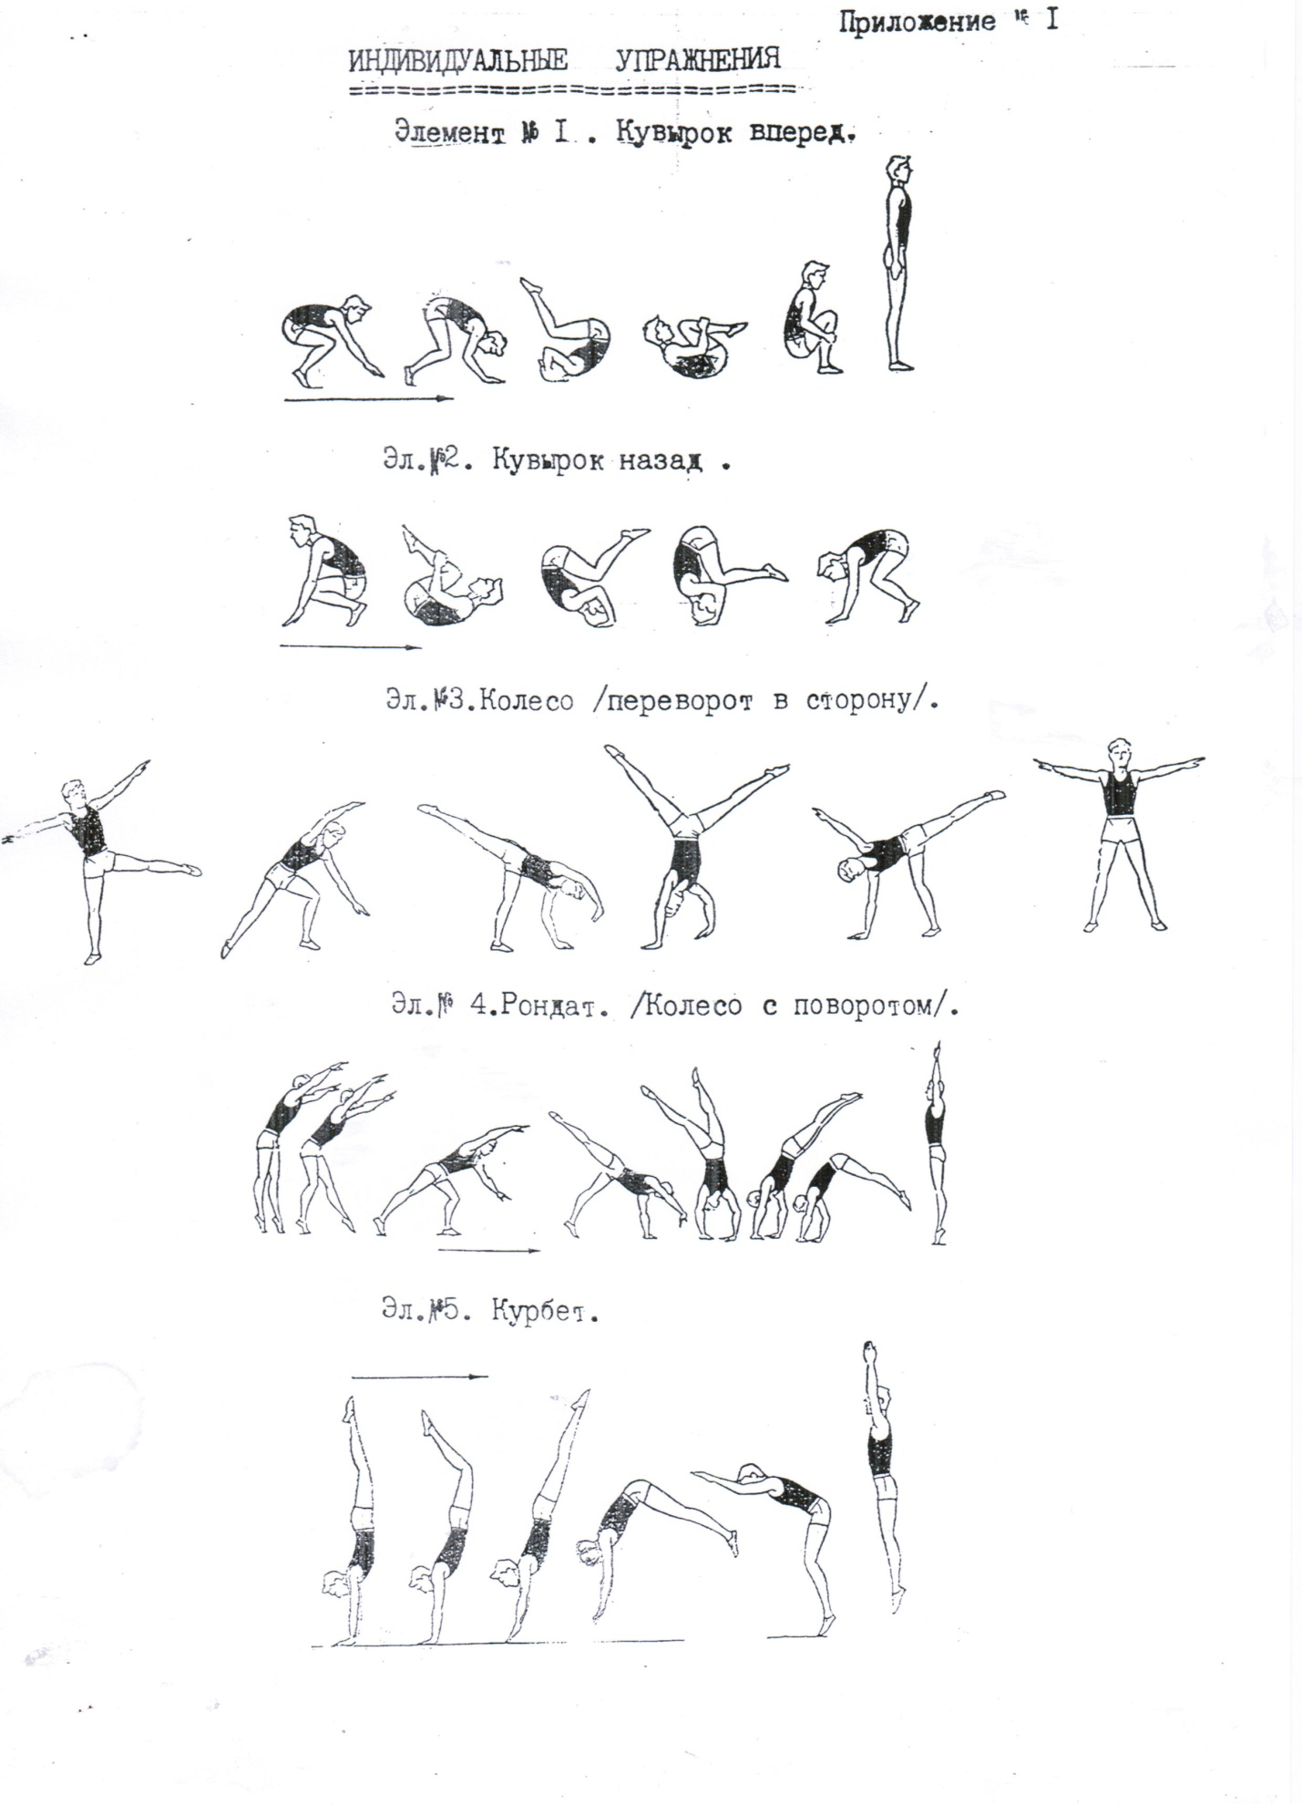
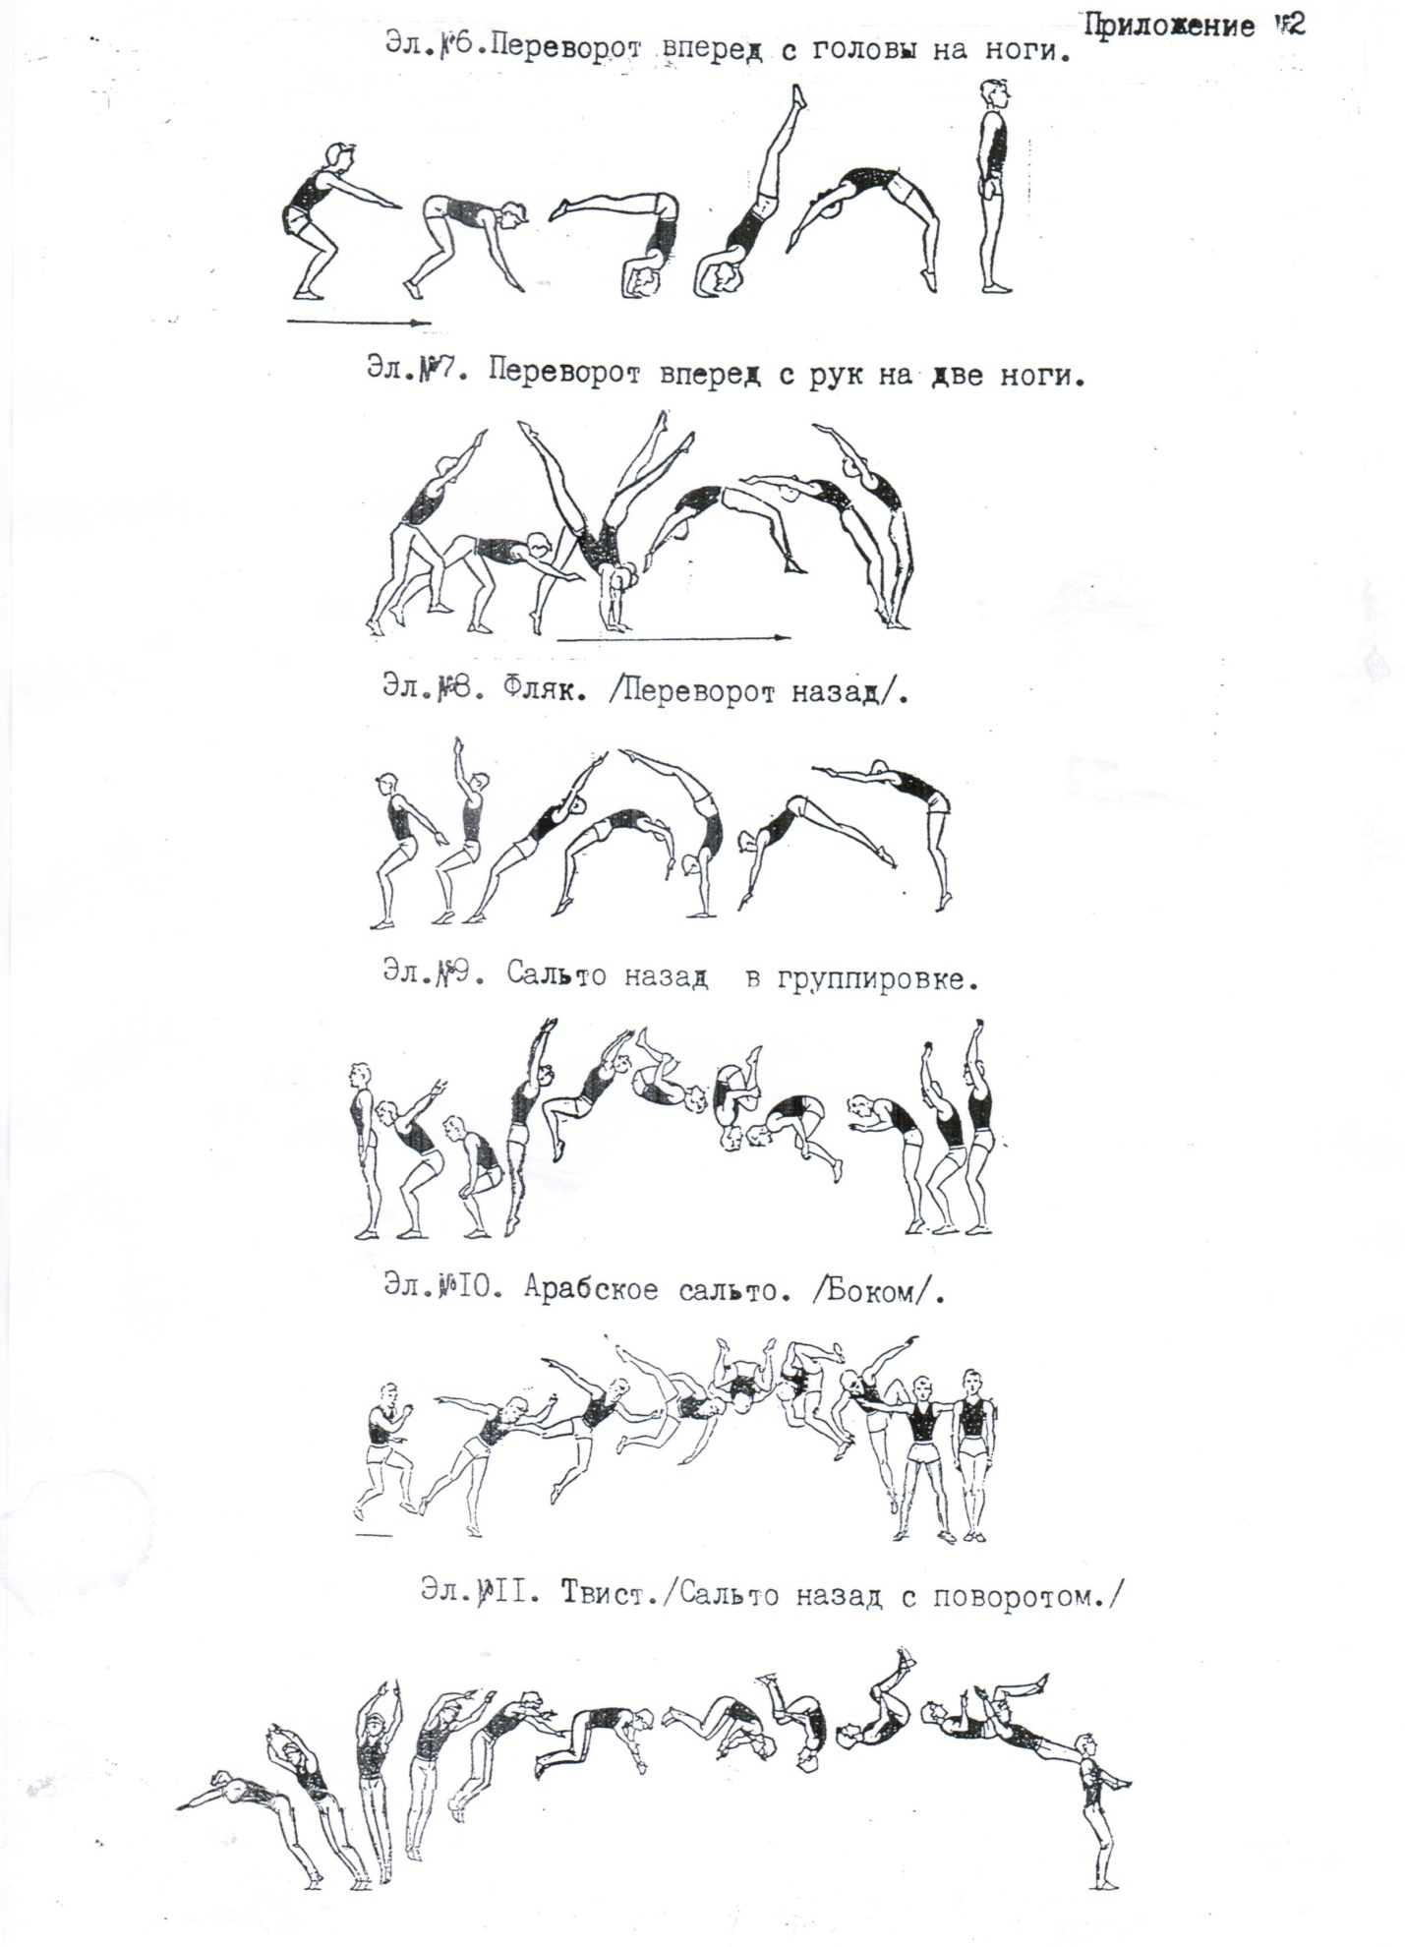
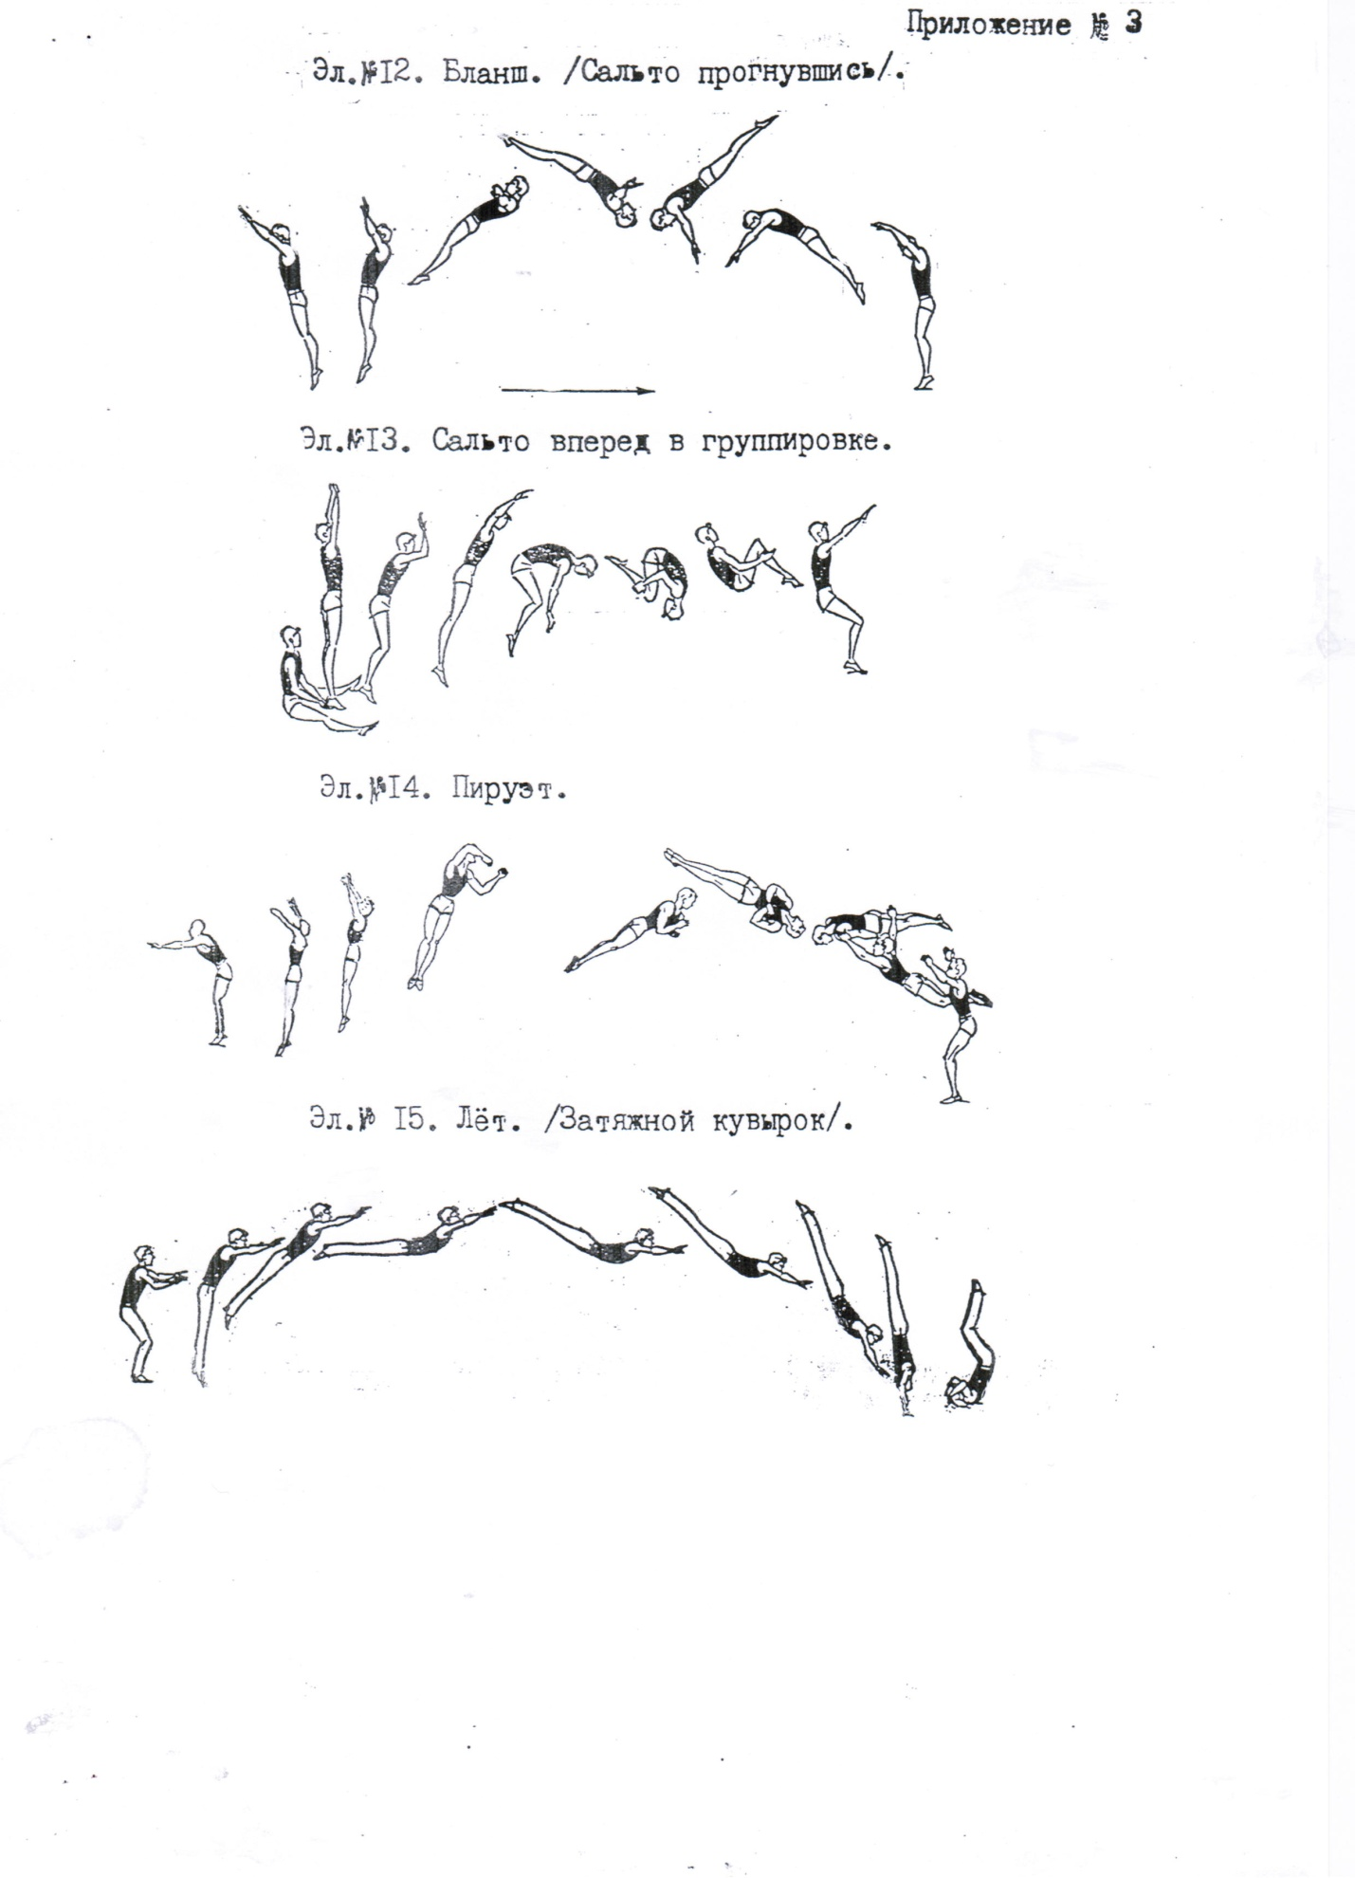
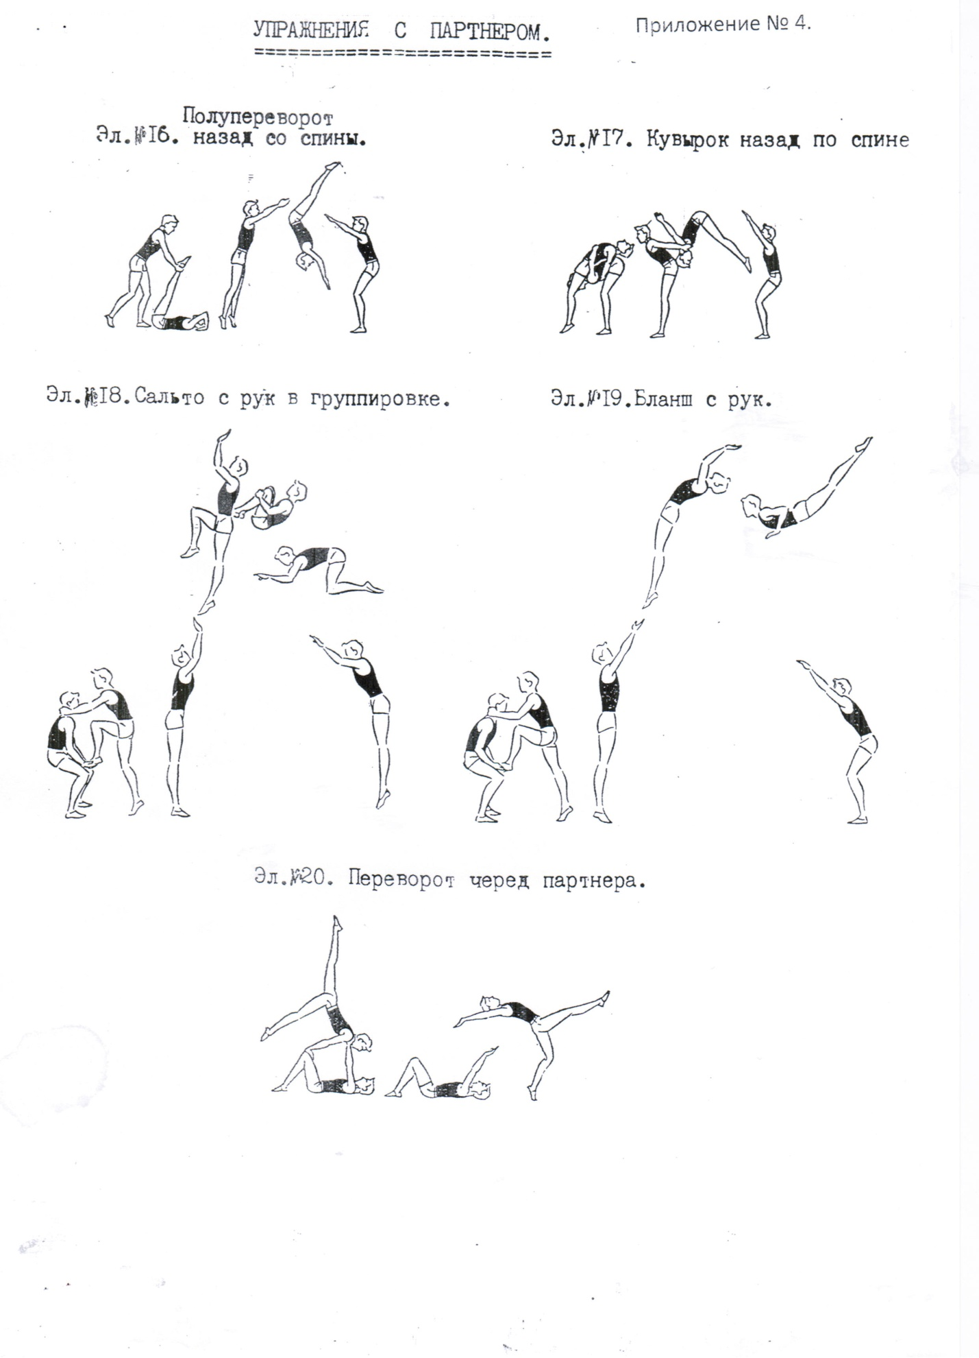
ЛИТЕРАТУРА

- Коркин В.П. "Спортивная гимнастика”. * Москва. "ФИС”, 1981г.
- Смолевский В.М. "Гимнастика и методика преподавания". Москва, "ФИС", 1987г.
- Коркин В.П. ,Аркачеев В.И. "Акробатика". Москва, "ФИС". 1989г.
- Зациорский В.М. "Физические качества спортсмена". Москва, "ФИС". 1966г.
- Шлемин А.М. Брыкин А.Т. " Гимнастика". Москва "ФИС". 1979г.
- Данилов К.Д. "Тренировка батутиста". Москва "ФИС". 1983 г.
- Рубанова Л.С. Ильичев Л.Н. "Прыжки в воду". Москва "ФИС". 1965 г.
- Сиолевский В.М. Курнев В.И. "Вольные упражнения мужчин". Москва "ФИС". 1976г.
- Соколов Е. "Акробатическая подготовка гимнастов". Москва "ФИС", 1968г.



